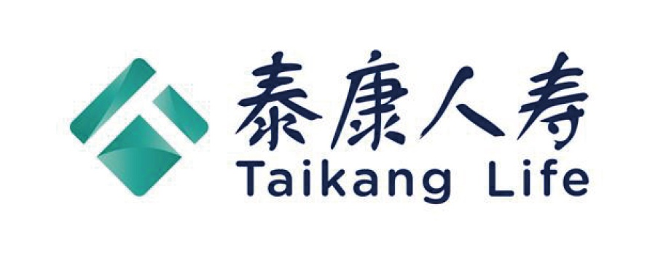 理 赔 申 请 书
保险单号码 为保证您的正当权益，请您认真填写下表内容
申请人  信息 | 姓名 |  |  | 性别 |  |  |  |  |  | 证件类型
申请人  信息 | 移动电话 |  |  | 固定电话 |  |  |  |  |  | 证件号码
申请人  信息 | 联系地址 | 省 市 区/县 |  |  |  |  |  |  |  | 电子邮箱
申请人  信息 | 申请人身份 | □被保险人 □指定受益人 □被保险人的继承人 □监护人 □其他：
申请人  信息 | 转账信息 | 开户行 |  |  |  | 户名 |  | 账号
申请人  信息 | 保险金达到1万元人民币请填写本行 |  |  |  |  | 国籍 |  | 职业 |  |  | 证件有效期 |  | 年 月 日
申请人  信息 | 提示：若被保险人与申请人为同一人，则被保险人信息栏免填写
被保险  人信息 | 姓名 |  |  | 性别 |  |  |  |  |  | 证件类型
被保险  人信息 | 移动电话 |  |  | 固定电话 |  |  |  |  |  | 证件号码
被保险  人信息 | 联系地址 | 省 市 区/县 |  |  |  |  |  |  |  | 电子邮箱
被保险  人信息 | 保险金达到1万元人民币请填写本行 |  |  |  | 国籍 |  |  |  | 职业 |  | 证件有效期 |  | 年 月 日
出险概况 | 出险原因 | □意外 □疾病 |  |  |  |  | 出险时间
出险概况 | 事故经过
理赔委托授权声明
现委托 先生/女士前往贵公司办理有关保单申请项下事宜。本委托有效期为 天。（委托日期同本申请书的申请日期。）
代办人  身份信息 | 姓名 |  | 联系方式
代办人  身份信息 | 证件类型 |  | 证件号码
代办人  身份信息 | 与委托人关系 | □营销员 □收费员 □亲戚 □朋友 □其他：
委托人签名： 代办人签名：
反保险欺诈提示
诚信是保险合同基本原则，涉嫌保险欺诈将承担以下责任：
【刑事责任】进行保险诈骗犯罪活动，可能会受到拘役、有期徒刑，并处罚金或者没收财产的刑事处罚。保险事故的鉴定人、证明人故意提供虚假的证明文件，为他人诈骗提供条件的，以保险诈骗罪的共犯论处。
【行政责任】进行保险诈骗活动，尚不构成犯罪的，可能会受到15日以下拘留、5000元以下罚款的行政处罚；保险事故的鉴定人、证明人故意提供虚假的证明文件，为他人诈骗提供条件的，也会受到相应的行政处罚。
【民事责任】故意或因重大过失未履行如实告知义务，保险公司不承担赔偿或给付保险金的责任。
其他声明与授权
1、本人声明理赔申请书上所填写内容真实详尽，并已经阅读和知晓《保险欺诈风险提示》。
2、本人授权任何医疗机构、保险公司或其它机构、以及一切熟悉被保险人身体健康状况之人士，均可以将被保险人身体健康状况之资料向泰康人寿保险有限责任公司如实提供。本授权之影印件亦属有效。
3、转账授权声明：本人同意泰康人寿保险有限责任公司将理赔金转入“理赔申请书”所提供的银行账户中。本人声明上述银行账户确为申请人本人的账户，开户行名称、户名和账号均真实有效，本人同意承担因银行账户提供错误而导致转账失败而产生的法律、经济责任。

申请人签名： 申请日期：

24小时客户服务电话：95522 泰康人寿官网：www.taikanglife.com

理 赔 须 知
尊敬的客户：
您好！
感谢您对我公司的支持。为了充分保证您的权益，提高理赔时效，请您在申请理赔时，按以下说明进行办理：
1、早报案、早结案：当被保险人发生合同约定的保险事故时，请您于三日内通知我公司，我们将为您提供理赔指引服务。
2、定点医院提醒：请被保险人按照保险合同约定，在指定的定点医院接受检查治疗，并使用当地社保医疗范围内的检查治疗项目或药品。
3、妥善保管理赔资料：在检查治疗及事故处理过程中，请您及时收集和妥善保存好保险合同中约定的理赔申请所需证明文件和资料。
4、理赔咨询与查询：如咨询理赔事宜，请拨打咨询电话95522或当地理赔人员，我们将为您提供详细解答；如查询理赔进度，请拨打查询电话95522或自助登录泰康人寿官网或关注泰康人寿微信或使用泰康e服务终端进行查询。
5、您可以登录泰康人寿官网（www.taikanglife.com）查阅理赔须知和下载理赔申请书。

附：申请理赔应备文件：
申请项目 |  | 应备材料
医疗 | 费用型 | 1、理赔申请书  2、保险单（身故及重疾提供）  3、有效身份证件  4、申请人银行账户 | 1、诊断证明/出院小结  2、发票及费用清单/处方
医疗 | 津贴型 | 1、理赔申请书  2、保险单（身故及重疾提供）  3、有效身份证件  4、申请人银行账户 | 诊断证明/出院小结
重大疾病 | 重大疾病 | 1、理赔申请书  2、保险单（身故及重疾提供）  3、有效身份证件  4、申请人银行账户 | 1、诊断证明/出院小结  2、病理报告或其他检查报告
身故 | 身故给付 | 1、理赔申请书  2、保险单（身故及重疾提供）  3、有效身份证件  4、申请人银行账户 | 死亡证明
残疾 | 残疾给付 | 1、理赔申请书  2、保险单（身故及重疾提供）  3、有效身份证件  4、申请人银行账户 | 诊断证明/出院小结
豁免 | 身故豁免 | 1、理赔申请书  2、保险单（身故及重疾提供）  3、有效身份证件  4、申请人银行账户 | 死亡证明
豁免 | 残疾豁免 | 1、理赔申请书  2、保险单（身故及重疾提供）  3、有效身份证件  4、申请人银行账户 | 诊断证明/出院小结
1、有效身份证件指由政府主管部门规定的证明其身份的证件，如：居民身份证、按规定可使用的有效护照、军官证、警官证、士兵证、户口簿等证件。
2、死亡证明材料包括：
（1）国务院卫生行政部门规定的医疗机构、公安部门或其他有权机构出具的被保险人的死亡证明；
（2）若非上述机构出具的死亡证明（如村委会/居委会），则须同时提供合法有效的户籍注销证明。
3、因意外导致的保险事故，并经由公安机关等有权机构处理的需要提供意外事故证明。

24小时客户服务电话：95522 泰康人寿官网：www.taikanglife.com

